Pour traiter ce sujet, vous disposez de :  Sommaire des ressources disponibles | BACCALAUREAT PROFESSIONNEL  Technicien Constructeur Bois  E1 – Epreuve Scientifique et technique  Sous épreuve E.11  ANALYSE TECHNIQUE D’UN OUVRAGE  DOSSIER SUJET  Ce dossier comprend :
  * Un dossier technique  sur papier format A3 ⇨ | 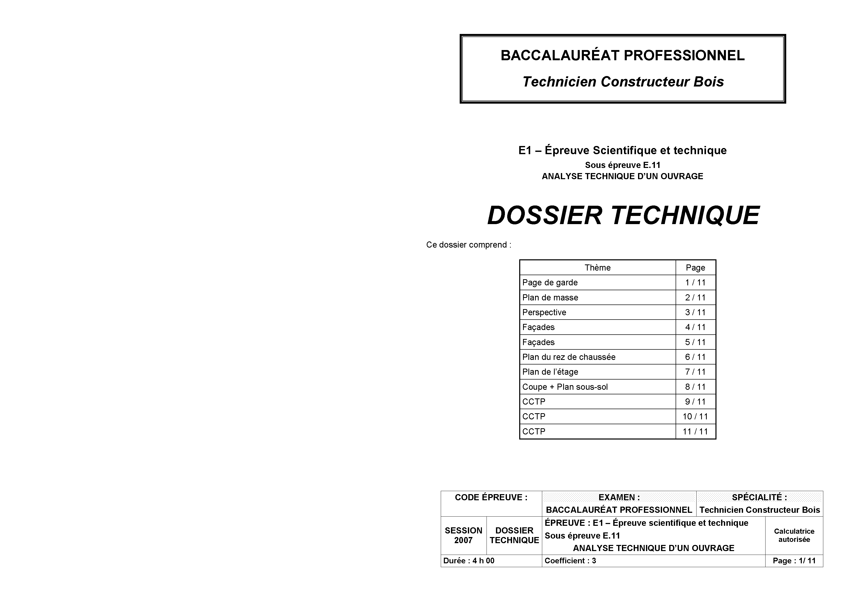
  * Un dossier ressource
  sous forme numérique, installé sur l’ordinateur à votre disposition sur le poste de travail.
  Pour accéder au sommaire, cliquez sur l’icône ⇨ | BAC PRO TCB  Ressources E.11
  THEME 1: MURS  Complément d’isolation  - Extrait de la RT 2005  - Valeurs lambda des matériaux  - Isolant Pavatherm plus  coupe verticale du mur ossature bois  - Détail larmier et tablette alu  - Détail ossature bardée  Choix des vis pour fixation du complément d’isolation  - Vis Würth  Choix des pointes pour le bardage  - DTU 31-2 Matériaux de fixation  - DTU 41-2 Organes de fixation  - DTU 41-2 Bardage  - Choix des pointes | THEME 2: PLANCHER  - Feuille de calcul E.LS. sur tableur informatisé  - EUROCODE 1 – Poids Volumiques Matériaux  - EUROCODE 5 - Charges d'exploitation des bâtiments  - EUROCODE 5 contrainte caractéristique bois massif  - Formules de mécanique  THEME 3:TOITURE  - Fiche technique « Tuiles Delta 10 ».
  Thème / Travail demandé | Page | Barème
  Page de garde | 1 / 11
  MURS  - Performance thermique de la paroi  - Choix de l’épaisseur du complément d’isolation  - Coupe verticale du mur ossature bois  - Choix des vis pour l’isolant extérieur  - Choix des pointes pour le bardage | 2 / 11  2 / 11  3 / 11  4 / 11  4 / 11 | /28  /12  /02  /10  /02  /02
  PLANCHER  - Hypothèses et modélisation  - Calcul des charges permanentes  - Détermination de la charge d’exploitation  - Calcul de la charge totale  - Vérification de section et proposition d’amélioration | 4 / 11  5 et 6 / 11  6 / 11  6 / 11  6 et 7 / 11 | /32  /05  /11  /01  /01  /14
  TOITURE  - Quantitatif des tuiles  - Quantitatif des accessoires de tuiles  - Bordereau de commande | 8 et 11 / 11  9 / 11  10 / 11 | /40  /13  /12  /15
   | Total | / 100
   | Total | / 20

Thème 1 – MURS |  | Compétences ciblées : C1.17 / C2.11 / C2.13
Dossier ressources informatiques :  - Extrait de la RT 2005  - Tableau des valeurs lambda (λ) des matériaux  - Isolant Pavatherm plus | - DTU 41.2 54 organe de fixation  - DTU 41.2 62 BARDAGE  - Détails ossature bardée  - Choix des pointes |  | Dossier technique :  - Extrait CCTP p. 9 / 11  - Détail de l’ossature p. 10 / 11
Travail demandé : Optimiser la performance thermique d’une paroi |  |  |  | /28 pts
- CALCUL DE LA PERFORMANCE THERMIQUE DE LA PAROI  - Déterminer la résistance thermique R et le coefficient U de la paroi sans l’isolant extérieur (tableau 1)  - Déterminer le besoin d’isolation complémentaire (tableau 2)  - CHOIX DE L’EPAISSEUR DU COMPLEMENT D’ISOLATION EXTERIEUR  Dans le tableau ci-dessous :  - Déterminer l’épaisseur de l’isolant complémentaire en fonction des résultats du tableau 2 et indiquer sa résistance thermique  - Recalculer la résistance thermique et le coefficient U de la paroi avec l’isolant extérieur |  |  |  | tableau1  /9 pts  Tableau 2  /3 pts  /2pts
  Tableau 1
  Composition  de la paroi | Épaisseur  « e » en mètre | Coefficient de conductivité λ W/(m.K) | Résistance thermique  « r » en m².K/W
  Résistance superficielle extérieure |  |  | ____________
  bardage | ____________ | ____________ | ____________
  Lame d’air ventilée | 0,027 | 0,114 | 0,236
  Isolant de l’ossature (laine de roche) | ____________ | ____________ | ______________
  Panneau de contreventement | ____________ | ____________ | ______________
  Vide technique (lame d’air non ventilée) | ____________ | ____________ | ______________
  Plaque de plâtre | ____________ | ____________ | ______________ | Tableau 2
  Résistance superficielle intérieure |  |  | ______________ |  |  | U | R
  Résistance thermique R globale m².K/W R ➔ |  |  | ______________ |  | Isolation exigée dans le CCTP | _________ | __________
  Coefficient U de la paroi en W/(m².K) U = 1 / R ➔ |  |  | ______________ |  | Isolation du mur sans isolant extérieur | __________ | __________
   |  |  |  |  | Calculer R mini de l’isolation complémentaire |  | __________
  Composition de la paroi | Épaisseur  « e » en mètre | Résistance thermique  « r » en m².K/W
  Isolant extérieur Pavatherm plus | __________ | __________
  Résistance thermique R globale de la paroi m².K/W ➔ |  | __________
  Coefficient U de la paroi en W/(m².K) U = 1 / R ➔ |  | __________

Thème 1 – MURS (suite) |  | Compétences ciblées : C1.17 / C2.11 / C2.13
Dossier ressources informatiques :  - DTU 31.2 252 MAT DE FIXATION  - Détail du larmier et de la tablette | Dossier technique :  - Détail de l’ossature p. 10 / 11
- COUPE VERTICALE DU MUR OSSATURE BOIS  Sur le schéma suivant :  ECHELLE: 1/3  - Représenter l’étanchéité à l’eau et à l’air de la paroi et de la fenêtre  - Tracer le pare vapeur  - Tracer le pare pluie  - Tracer le joint mousse  - Représenter l’isolant extérieur, le lattage et le bardage  - Positionner le larmier et la tablette  - Désigner chaque composant et indiquer ses caractéristiques |  |  | /10pts

Dossier ressources informatiques :  - DTU 31.2 252 MAT DE FIXATION  - Vis de fixation WÜRTH | - Choix des pointes  - DTU 41.2 54 organe de fixation  - DTU 41.2 62 BARDAGE | Dossier technique :  - Détail de l’ossature p. 10 / 11
- CHOIX DES VIS DE FIXATION WÜRTH POUR LE PAVATHERM PLUS  - Choisir les vis qui conviennent à la fixation de l’isolant (type, caractéristiques, dimensions et référence)  Choix : _______________________________________________________________________________________________________________________________________  Justification : __________________________________________________________________________________________________________________________________  - CHOIX DES POINTES POUR LE BARDAGE  - Déterminer les pointes qui conviennent à la pose du bardage (type, caractéristiques, dimensions et référence)  Choix : _______________________________________________________________________________________________________________________________________  Justification : __________________________________________________________________________________________________________________________________ |  |  | /2pts  /2pts

Thème 2 – PLANCHER |  | Compétences ciblées : C1-12 / C1-14 / C1-17 / C2-16
Dossier Ressources Informatiques :  - Feuille de calcul E.L.S. sur tableur informatisé  - EUROCODE 1 - Poids Volumiques Matériaux  - EUROCODE 5 - Charges d'exploitation des bâtiments  - EUROCODE 5 - contrainte caractéristique bois massif |  | Dossier Technique :  - Vue en Plan du solivage p. 10 / 11  - Coupe maison et Détail p.8 / 11  - Plan de l’étage p. 6 / 11  - CCTP p. 9 / 11
Travail demandé : Vérifier le dimensionnement d’une solive de la salle de bain |  |  | /32 pts
2-1) HYPOTHESES et MODELISATION :  Cette solive est soumise à une charge surfacique uniformément répartie.  2.1.1 - ci-dessous schématiser la bande de chargement d’une solive en coupe. | DONNEES :  2.1.2 - Identifier et proposer ci-dessous les données sur la solive: |  | Schéma  /2pts  Tableau  /3 pts
  Schéma
  Epaisseur | __________ | mm
  Hauteur (retombée) | __________ | mm
  Section | __________ | mm²
  Portée | __________ | m
  Largeur de la bande de chargement | __________ | m
  Poids volumique Matériau : épicéa C24 | __________ | kN / m³

Thème 2 – PLANCHER (suite) |  | Compétences ciblées : C1-12 / C1-14 / C1-17 / C2-16
Dossier Ressources Informatiques :  - EUROCODE 1 - Poids Volumiques Matériaux  - EUROCODE 5 - contrainte caractéristique bois massif | Dossier Technique :  - Vue en Plan du solivage p. 10 / 11  - Coupe maison et Détail p.8 / 11 |  | - Plan de l’étage p. 6 / 11  - CCTP p. 9 / 11
2-2) CALCUL DES CHARGES PERMANENTES :  2-2-1 - POIDS PROPRE DES MATERIAUX DU PLANCHER :  - A l'aide de vos documents ressources, identifier et calculer les charges des matériaux supportés par la poutre étudiée (charges surfaciques appliquées sur la bande de chargement)  2-2-2 - CHARGE LINEAIRE q:  L’ensemble de la charge surfacique peut être ramenée sur la solive, on considère ainsi que la solive reprend une charge linéaire répartie appelée q  - Identifier et proposer ci-dessous une modélisation pour l’étude de cette poutre (croquis) :  2-2-3 - POIDS PROPRE DE LA POUTRE ETUDIEE :  - Calculer la résultante du poids propre en kN/m de la poutre étudiée B (écrire le calcul) : _______________________________________________________________________  2-2-4 - POIDS PROPRE DE LA CLOISON ENTRE LES TOILETTES ET LA SALLE DE BAIN :  - Calculer le poids de la cloison C :  respecter les unités |  |  |  | /5 pts  croquis  /2 pts  /1 pts  /1 pts  /1 pts
  MATERIAUX | poids volumique | UNITES | Charges surfaciques (calculs détaillés) |  | UNITES
  carrelage | _______ | kN / m³ | ________________________________________________________________________ |  | kN / m²
  Panneaux OSB | _______ | kN / m³ | ________________________________________________________________________ |  | kN / m²
  Isolation laine de roche dans le plancher | _______ | kN / m³ | ________________________________________________________________________ |  | kN / m²
  TOTAL |  |  | = A | __________________________________________________________________ | kN / m²
  Repérer ci contre sur un croquis :  - la poutre  - la charge linéaire q  - les appuis aux extrémités | Croquis du modèle simplifié | Convertir A en une charge linéaire q (écrire le calcul)  Charge q = ________________________________
  Rappels:  liaison ponctuelle ▲  liaison rotule  liaison encastrée ■ | Croquis du modèle simplifié
   | Poids de la cloison au m² | 0,208 | kN / m²
   | Hauteur de la cloison | ________ | m
  C | Poids de la cloison sur 1m de solive | ________ | KN/m

Thème 2 – PLANCHER (suite) | Compétences ciblées : C1-12 / C1-14 / C1-17 / C2-16
Dossier Ressources Informatiques :  - EUROCODE 5 - Charges d'exploitation des bâtiments  - Formules de mécanique | Dossier Technique :
2-2-5 - SOMME DES CHARGES PERMANENTES G :  2-3) DETERMINATION DE LA CHARGE D'EXPLOITATION :  - Sachant que le chantier est une maison d'habitation, déterminer la charge d'exploitation minimale retenue selon les normes de l'EUROCODE 1.  2-4) CALCUL DE LA CHARGE TOTALE :  POUR LA SUITE DE L’EPREUVE : PRENDRE G = 0,745 KN/ m et Q = 0,68  COMBINAISON C :  - Calculer la charge totale selon la combinaison à l’ E.L.U. (Etat Limite Ultime.) appliquée sur la poutre C= 1,35G + 1,5Q  2-5) VERIFICATION-DIMENSIONNEMENT DE LA POUTRE ETUDIEE:  POUR LA SUITE DE L’EPREUVE : PRENDRE q = 2,03kN/ m  2-5-1 - VERIFICATION A L’ E.L.U. (Etat LimitE Ultime.)  Nous avons réalisé les calculs pour vous, afin de vérifier si la section de la poutre étudiée est suffisante pour reprendre la charge q à l’E.L.U. (Etat Limite Ultime.) :  - Calculer le taux de travail  - Conclure sur le dimensionnement des solives |  | /1 pts  /1 pts  /1 pts  Tableau  /1pts  Conclusion  /1 pts
   | Justification / calculs |  | unité
  Σ des charges permanentes q + B + C = G | G = | ________________________________________________________ | kN / m
   |  |  |  | Justification / calculs
  Charge d'exploitation q _{k} = | ____________ | kN / m² | Charge d'exploitation Q en kN/m | ___________________________________ | = Q
   | Justification / calculs |  | unité
  Charge Totale q = | q= | ____________________________________________________ | kN / m
  Désignation | résultats | unités |  | Conclusion :
  Contrainte de flexion σ_{m,d} | 7,5 | N/mm² ou Mpa |  | Conclusion :
  Résistance à la flexion fm,d | 15,36 | MPa |  | Conclusion :
  Taux de travail = σ_{m,d} / fm,d | __________ |  |  | Conclusion :

Thème 2 – PLANCHER (suite) |  | Compétences ciblées : C1-12 / C1-14 / C1-17 / C2-16
Dossier Ressources Informatiques : | - Feuille de calcul E.L.S. sur tableur informatisé  - EUROCODE 5 - Charges d'exploitation des bâtiments |  | - EUROCODE 5 contrainte caractéristique bois massif  - Formules de mécanique
2.5.2 - VERIFICATION A L’E.L.S (ETAT LIMITE DE SERVICE  Vous devez vérifier si la section de la poutre étudiée est suffisante pour reprendre la charge q à l’E.L.S :  E.L.S (Etat Limite de Service.) :  - Sur la feuille de calcul du tableur informatisé (Doc .Ressource.) : rentrer les valeurs demandées ;  - Sur les tableaux ci-dessous, reporter les valeurs indiquées et le résultat obtenu :  - Vérifier si les solives répondent aux exigences de l’ELS  Compte tenu du résultat obtenu quelle conclusion pouvez-vous en tirer ? Justifier et proposer une solution d’optimisation des solives (vous pouvez vous aider de la feuille de calcul)  Conclusion : _____________________________________________________________________________________________________________________  Solution d’optimisation : ___________________________________________________________________________________________________________ |  |  |  | /3 pts  /4 pts  /1 pts  /2 pts  /2 pts
  DONNEES
  Désignation | résultat | unité
  Longueur de la solive | ____________ | mm
  Hauteur poutre (h) | ____________ | mm
  Largeur poutre (b) | ____________ | mm
  G = qinst(G) | ____________ | kN/m
  Q = qinst(Q) | ____________ | kN/m
  E0,mean | ____________ | kN/mm²
  Désignation | résultats | Appliquer la formule et vérifier le résultat | unités
  Fleche instantané de Q : Winst(Q) | ____________ | _______________________________________________________________________________ | mm
  Fleche instantané de G : Winst(G) | ____________ |  | mm
  Qdiff | ____________ | _______________________________________________________________________________ | N/mm
  Fleche différée : Wcreep | ____________ |  | mm
  Wnet,fin | ____________ | _______________________________________________________________________________ | mm
  Désignation | formules | Justification/calcul
  Winst,lim | L/300 | _______________________________________________________________________________ | mm
  Wnet,fin,lim | L/200 | _______________________________________________________________________________ | mm
  Désignation | formules | résultats | Justification/calcul
  Winst/ Winst,lim= | Winst = (Winst(Q)+ Winst(G)) | ____________ | __________________________________________________________ | mm
  Wnet,fin/ Wnet,fin= |  | ____________ | __________________________________________________________ | mm

Thème 3 – TOITURE | Compétence ciblée : C2.3 C2.2
Dossier Ressources Informatiques :  - Fiche technique « Tuiles Delta 10 ».  - Le faîtage et les arêtiers seront couverts avec des tuiles de faîtage et des closoirs ventilés. | Dossier technique :  - Plan de toiture p. 7 et 8 / 11  - La pente du toit est de 35%.
Travail demandé : Quantifier les tuiles et accessoires et rédiger le bon de commande |  | /40 pts
3.1) QUANTITATIF TOITURE  3.1.1 - QUANTITATIF DES TUILES  - Tracer les herses (dossier sujet page 11 / 11) des versants A, B, C, D.  - Compéter le tableau des surfaces en relevant sur votre tracé  Pour information, F correspond aux 4 versants de la pyramide  - Calculer le nombre de tuiles nécessaires à la réalisation de la couverture : |  | /5 pts  /5 pts  /2,5 pts
  Repère versants | Surfaces de couverture
  Repère versants | calcul | Total (en m²)
  A | ______________________________________________________ | ___________________
  B | ______________________________________________________ | ___________________
  C | ______________________________________________________ | ___________________
  D | ______________________________________________________ | ___________________
  E |  | 15,9 m²
  F | ((4,64 x 8,76) / 2) x 4 | ___________________
   | Surface Totale | ___________________
  Surface totale | Tuiles / m² | Nombre totale de tuiles
  ___________________ | ___________________ | ___________________
  ___________________ | ___________________ | ___________________
   | Tuiles par palette | Nombre de palettes (arrondir au nombre entier supérieur)
  ___________________ | ___________________ | ___________________

Thème 3 – TOITURE (suite) | Compétence ciblée : C2.3 C2.2
3.2) – QUANTITATIF DES ACCESSOIRES DE TUILES  - d’après vos tracés sur le document 11/11, relever :  - Les longueurs d’arêtiers  - Les longueurs de rives  - Les longueurs de faîtages  - Quantifier les accessoires, pour la suite de l’épreuve prendre valeurs indiquées dans la colonne longueurs cumulées |  | /13 pts  12 pts
  désignation | Pans de toiture | nombre | longueur
  désignation | Pans de toiture | nombre | résultat | total
  arêtiers | Entre D/E et D/C | ______ | ___________________ | ______
  arêtiers | F | ______ | ___________________ | ______
  Faîtage | C | ______ | ___________________ | ______
  Faîtage | A/B | ______ | ___________________ | ______
  Rives | A | ______ | ___________________ | ______
  Rives | B | 1 | 2,5 m | ______
  désignation | Longueur cumulée | Type d’accessoire | référence | calcul | Quantité
  Arêtiers | 37 | _____________________________ | 702 | ___________ | ___________
  Arêtiers | 37 | _____________________________ | ___________ |  | ___________
  Arêtiers | 37 | _____________________________ | ___________ |  | ___________
  Arêtiers | 37 | _____________________________ | ___________ |  | ___________
  Arêtiers | 37 | poinçon | 983 |  | 2
  Arêtiers | 37 | crochet | CRP02 |  | 111
  Faîtage | 7 | _____________________________ | 702 |  | ___________
  Faîtage | 7 | crochet | CRP02 |  | 21
  Rives | 2,5 | Rive droit | ___________ | ___________ | ___________
  Rives | 4,5 | Rive gauche | ___________ | ___________ | ___________

Thème 3 – TOITURE (suite) | Compétence ciblée : C2.3 C2.2
3.3) - BORDEREAU DE COMMANDE  - Compléter le bordereau de commande des tuiles et accessoires : |  | /15 pts
  Désignation | Référence | Nombre | conditionnement | Prix unitaire € HT | Totale € HT
  Rencontre porte poinçon | 908 | ___________ | 1 | ___________ | ___________
  Rencontre porte poinçon | 906 | ___________ | 1 | ___________ | ___________
  poinçons | 983 | 2 | 1 | 2,5 | 5
  Tuiles faîtières | ___________ | ___________ | 1 | ___________ | ___________
  Crochets | CRP02 | 130 | 1 | 0,35 | 45,5
  ½ tuiles | 202 .01 | 10 | 1 | 0,64 | 6,4
  tuiles |  | ___________ | ___________ | ___________ | ___________
  Tuiles ventilés | 202.20 | 9 | 1 | 1,02 | 9,18
  Rives Droite | ___________ | ___________ | 1 | ___________ | ___________
  Rives Gauche | ___________ | ___________ | 1 | ___________ | ___________
  Fronton | 804 | 1 | 1 | 1,02 | 1,02
   |  |  |  | TOTAL €HT | ___________
   |  |  |  | TVA 19,6% | ___________
   |  |  |  | TOTAL €TTC | ___________

PLAN
DE
TOITURE
ECHELLE : 1/50
2cm = 1 m

